
Белки составляют примерно 20% массы человеческого тела и более 50% сухой массы клетки. В тканях человека белки не откладываются «про запас», поэтому необходимо ежедневное их поступление с пищей.
Физиолого-гигиенические нормы потребности в белках.
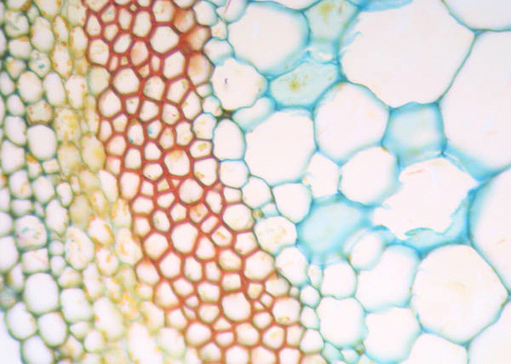
Эти нормы исходят из минимального количества белка, которое способно поддержать азотистое равновесие организма человека, т. е. количество азота, введенного в организм с белками пищи, равно; количеству азота, выведенного из него с мочой за сутки.
Белки в отличие от жиров и углеводов не откладываются в организме про запас и должны ежедневно вводиться с пищей в достаточном количестве.
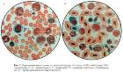
Физиологическая суточная норма белка зависит от возраста, пола и профессиональной деятельности. Например, для мужчин она составляет 96-132 г, для женщин - 82-92 г. Это нормы для жителей больших городов. Для жителей малых городов и сел, занимающихся более тяжелой физической работой норма суточного потребления белка увеличивается на 6 г.

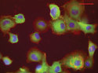
Содержание белка в дневном рационе детей должно быть выше, чем у взрослых (2,0—3,0 г), что связано с бурным физическим развитием и половым созреванием.

Суточная потребность в пищевых белках у школьников разного возраста
(по Н.И.Волкову)
Возраст, лет | Потребность в белке, г/кг массы тела
6-10 | 1,2
11-14 | 1,0
15-17 | 0,8
Потребность в белках при занятиях физической культурой и спортом.
Во время тренировочных занятий и особенно соревнований, когда спортсмен испытывает высокое физическое и нервно-психическое напряжение, сопровождающееся значительной активизацией всех метаболических процессов, потребность его организма в энергии и отдельных пищевых веществах возрастает. Поэтому при занятиях физической культурой и спортом питание должно полностью возмещать расходуемое спортсменом количество энергии и пищевых веществ, способствовать повышению его специальной спортивной работоспособности, ускорять восстановительные процессы после тренировок или соревнований.

В суточном пищевом рационе спортсмена должно содержаться 2 – 2.5 г белка на 1 кг веса тела.

Расчет дневной потребности в белке.
Количество потребляемого белка зависит от интенсивности тренировок и может рассчитываться по формуле:
дневная потребность в белке (в г) = сухая масса тела, (в кг) * фактор интенсивности

где факторы интенсивности:
1.4 - умеренные атлетические тренировки 3 раза в неделю;
1.6 - ежедневные умеренные атлетические или аэробные тренировки;
1.8- ежедневные интенсивные атлетические тренировки;
2.0 - предсоревновательная подготовка;
Например для спортсмена весом 80 кг имеющего 10% жира (сухая масса тела равна 72 кг) и тренирующегося 3 (три) раза в неделю (фактор интенсивности равен 1,4) дневная потребность в белке составляет: 72 * 1,4 = 101 г.

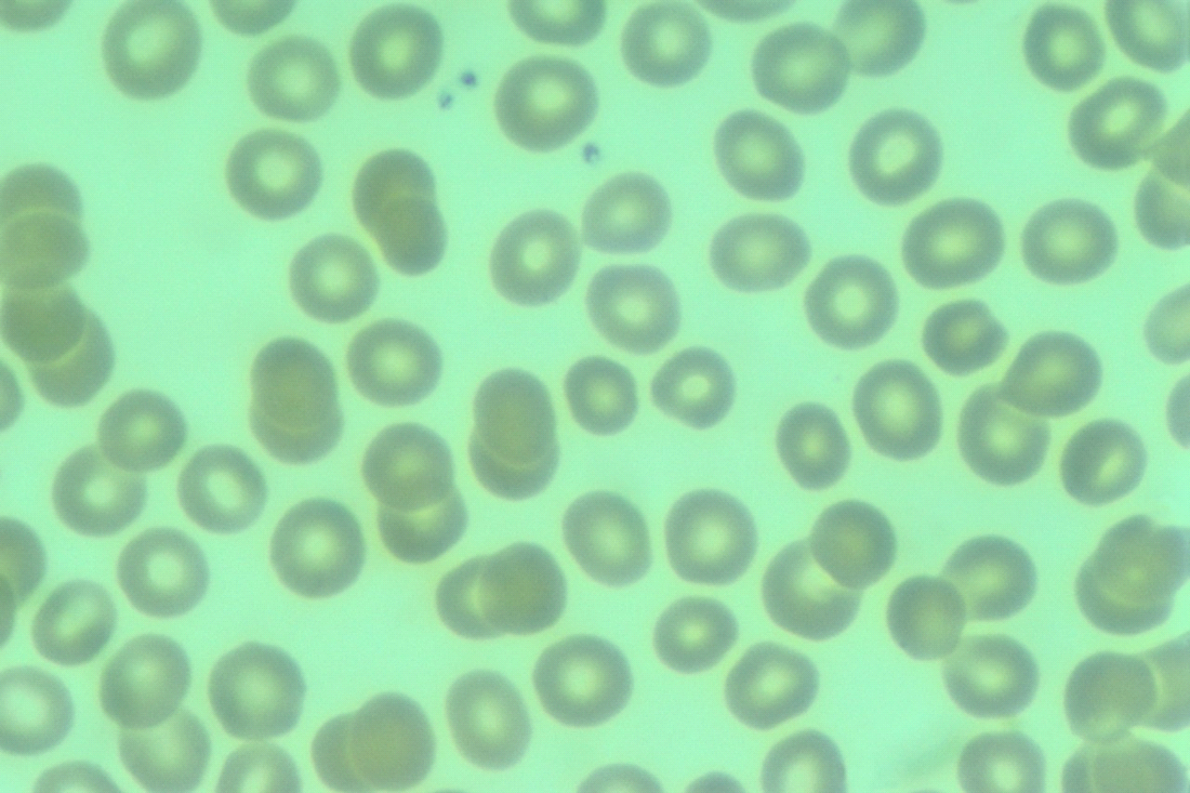
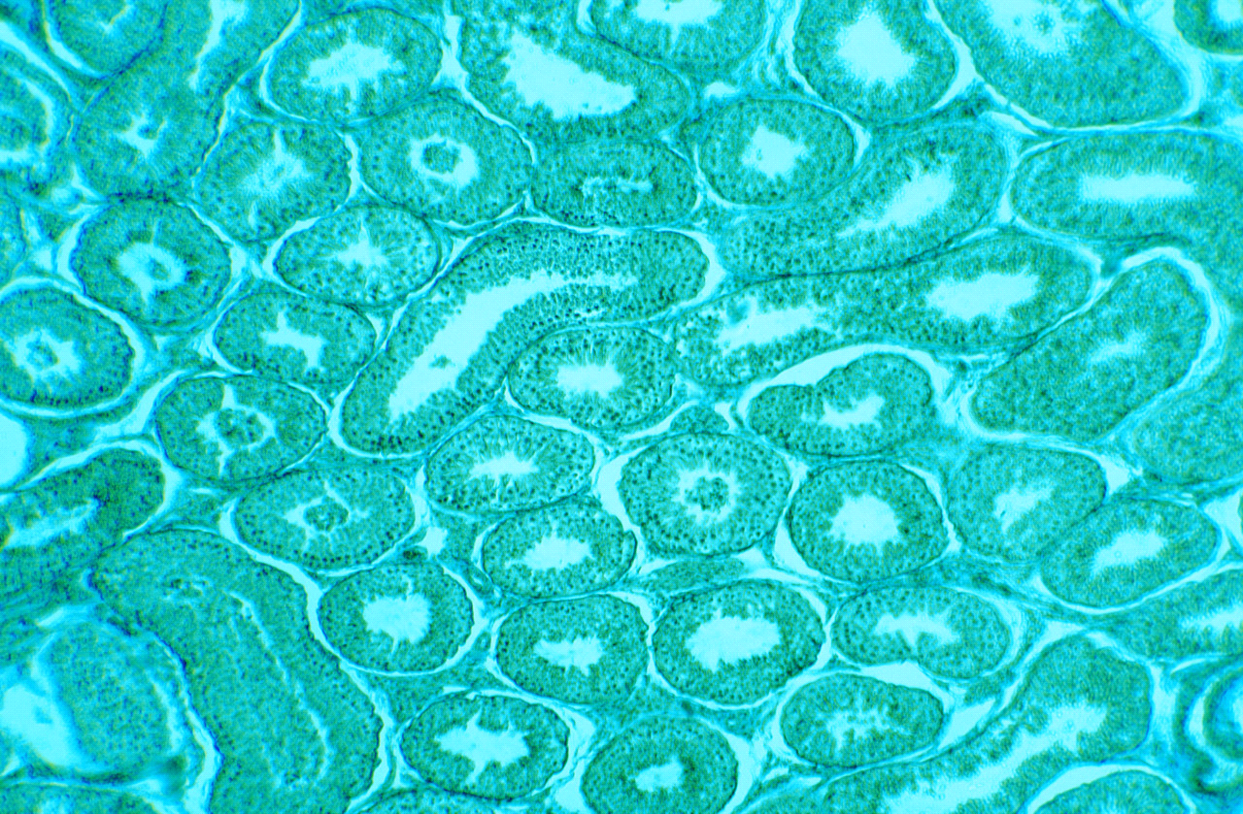
Основной задачей питания является покрытие потребностей организма в различных ингредиентах пищи – белках, жирах, углеводах, витаминах и минеральных солях. Но необходимо помнить, что детскому растущему организму требуется относительно большее количество белка, потому что белок является незаменимым строительным материалом. Количество белков, необходимых подросткам, высчитывается просто: два грамма белка на один килограмм веса.
Если подросток весит 50 килограмм, то ему в сутки необходимо 100 г белков.
Отличие белков от других ингредиентов пищи заключается в том, что организм не может синтезировать их из жиров, например, или углеводов.
Организму нужны только белки. Он расщепляет их на аминокислоты, из которых составляет потом собственные белки.

МОУ «НСОШ №2»

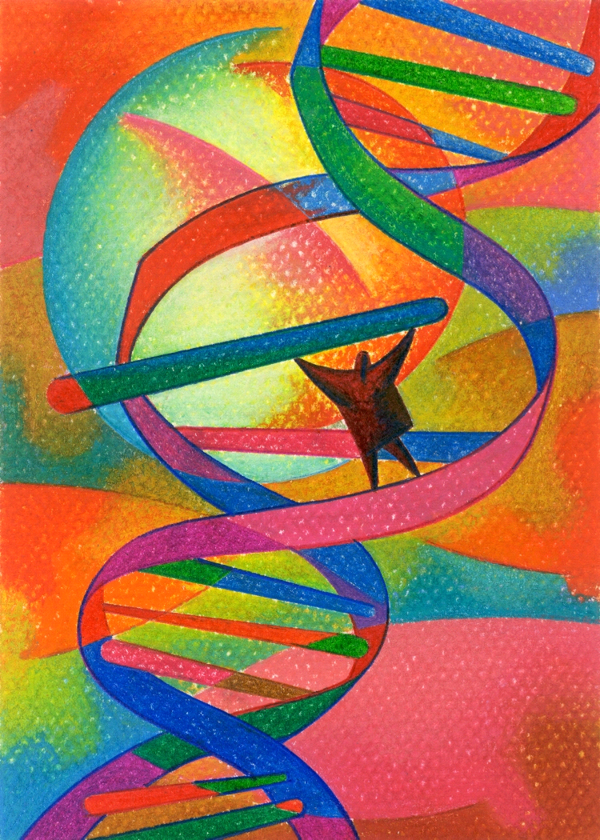

Роль белков в питании школьников и спортсменов
Выполнила: Ученица 10 «Б» класса Файзуллина Тамила Руководитель: Заволипенский А.И.

НОВОСЕРГИЕВКА, 2008.

